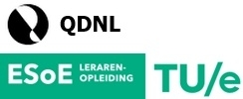
Brugklas e.v.

Bandgap battle

Hoe werken deze lesmaterialen?
Deze module gebruik je samen met een hoofdstuk uit je gebruikelijke lesmethode. Het bevat verbredende en verdiepende opdrachten. Vaak moet je puzzelen en ga je iets onderzoeken, maken of opzoeken.

Titel: Bandgap battle
Samenstelling: QDOT Eindhoven School of Education.
Datum: 18 mei 2026
Deze module is mede mogelijk gemaakt door QDNL, Hub Eindhoven. De module is onderdeel van een serie lesmodules ‘quantum voor de onderbouw’ voor onderbouw natuurkunde – NaSk in vmbo, havo en vwo. Voor andere versies van deze module, materialen, bronvermelding en andere modules uit dezelfde serie:


www.quantumeducation.nl


QDOT materialen vallen onder de Creative Commons naamsvermelding – Niet commercieel - Gelijk delen licentie
http://creativecommons.org/licenses/by-nc-sa/4.0/

Doelgroep: vanaf 12 jaar
Tijdsduur: 15–25 minuten
Voorkennis: getallen & grootheden en elektriciteit. Bovenbouw: atoommodellen, energie en energieniveaus, basisbegrip geleiding

Materialen & voorbereiding
Print & klaarleggen:
- Foton-kaartjes
  - Docent-gestuurd: één stapel met foton-kaartjes is voldoende
  - Leerling-gestuurd: elk team krijgt een stapel met foton-kaartjes
  - Bovenbouw-variant: voeg een aantal foton-kaartjes met daarop de golflengte en/of de frequentie toe aan elke stapel met foton-kaartjes.
- Bandgap kaarten (eventueel geplastificeerd)
- Fiches of muntjes (8 per team)
- Korte handleiding voor de leerlingen (1 pagina)

Voorbeeld van een les
Introductie (5 minuten)
- Korte klassikale uitleg: “Wat is een bandgap?”
- Doel van de les en spelopzet.
Teams maken (5 minuten)
- Groepjes van 3–4 leerlingen.
- Materialen uitdelen.
Spelregels uitleggen (5 minuten)
- Toon voorbeeldkaarten.
- Leg strategie en punten uit.
- Speel korte oefenronde klassikaal.
Band gap Battle (15-25 minuten)
- Docent leidt het spel en trekt elke ronde 1 kaart met daarop de fotonenergie.
- Teams bepalen of een elektron de bandgap kan overbruggen.
- Indien ja, team mag 1 fiche van de valentieband naar de geleidingsband verplaatsen.
- Het team dat als eerste de geleidingsband volledig heeft gevuld of met de meeste elektronen in de geleidingsband wint.
- Speel het spel eventueel een tweede keer. Geef elk Team een andere bandgap kaart.
Nabespreking (10-15 minuten)
- Bespreek klassikaal wat de leerlingen hebben ontdekt tijdens het spel.
- Leerlingen zouden hierbij de volgende zaken kunnen ontdekken:
  - Het spel is niet eerlijk! Het is lastig om het spel te winnen wanneer de bandgap groter is.
  - De kleur zegt iets over de hoeveelheid foton-energie. Rode kaartjes komen overeen met lage foton-energie en paars juist met een hoge foton-energie. Wanneer je de kaartjes laag naar hoog legt krijg je de kleuren van de regenboog
  - Een band gap met een grote waarde gedraagt zich als een elektrische isolator.

Bandgap
In de quantummechanica beschrijven bandstructuren hoe elektronen zich in vaste stoffen kunnen bewegen. De band gap is het energieverschil tussen de valentieband en de geleidingsband (zie tabel 1).
Tabel 1
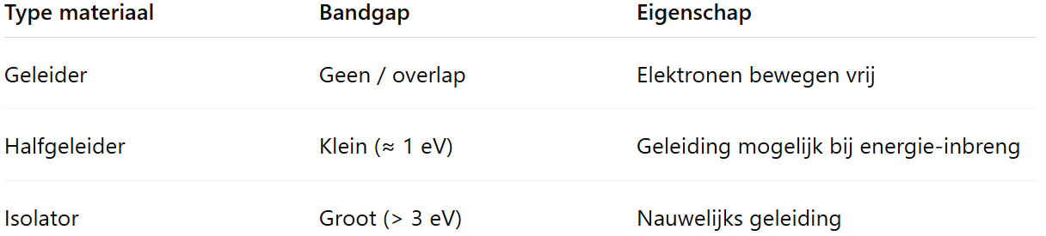

Overzicht van het spel
Het doel van het spel is om als eerste alle elektronen in de geleidingsband te krijgen. Elk team krijgt een bandgap kaart (0.7 eV, 1.8 eV of 3.1 eV), 8 fiches (of muntjes) en eventueel een stapel foton-kaartjes.
Foton-kaartjes
Er zijn drie varianten van foton-kaartjes. Er zijn kaartjes met daarop:
- de foton-energie uitgedrukt in eV
- de golflengte van het foton uitgedrukt in nm
- de frequentie van het foton in THz
Elke stapel foton-kaartjes bevat in elk geval de kaartjes met daarop de foton-energie (eV).
Om het spel moeilijker te maken kun je een aantal kaartjes met daarop de golflengte en/of de frequentie aan de stapel foton-kaartjes toe te voegen. In dat geval moeten leerlingen gebruik maken van de volgende formules:
$E_{\text{f}}=h⋅f$
$E_{\text{f}}=\frac{h⋅c}{λ}$
Rondestructuur
Elke ronde bestaat uit:
- Trekken van kaarten (centraal door docent of individueel door de teams zelf)
- Eventueel omrekenen van golflengte of frequentie naar energie
- Vergelijken van de foton-energie met de bandgap
- Bepalen of er een elektron van de valentieband naar de geleidingsband springt

Bijlage 1 - Hoe Bandgap battle aansluit bij het curriculum van de onderbouw
Deze module maakt gebruik van de voorkennis getallen en grootheden (getallenstelsel en eenheden, SI-prefixen) en elektriciteit (geleiders en isolatoren, verplaatsende lading/elektronen). Daarnaast maken de leerlingen kennis met:
- Rekenen en Wiskunde kerndoel 10A: Grootheden en eenheden
- Rekenen en Wiskunde kerndoel 11B: Kans
- Rekenen en Wiskunde kerndoel 12A: Identificeren en beschrijven van patronen
- Mens en Natuur kerndoel 30C: Halfgeleiders
- Mens en Natuur kerndoel 30D: Relatie kleur/golflengte en absorptie van licht/fotonen

De leerdoelen van deze module
De leerling kan:
- Uitleggen waarom bepaalde materialen beter geleiden dan andere materialen.
- Het verband beschrijven tussen de energie van een geabsorbeerd foton en de energie die nodig is om een elektron van de valentieband over te laten springen naar de geleidingsband.
- Verschillende grootheden omrekenen met behulp van $E_{f}=h∙f=\frac{h∙c}{λ}$.
De leerling weet:
- Hoe je eenheden kunt omzetten met behulp van de SI-prefixen.
- Dat er verschillen zijn tussen elektrische geleiders en isolatoren.
- Dat elektrische stroom bestaat uit geladen deeltjes/elektronen.
De leerling leert:
- Dat elektronen energie nodig hebben om van de valentieband over te kunnen springen naar de geleidingsband.
- Wat bedoeld wordt met respectievelijk de valentieband en de geleidingsband.
- Dat licht op te vatten is als een verzameling fotonen.
- Dat fotonen een bepaalde hoeveelheid energie hebben.
- Dat fotonen deze energie kunnen overdragen onder andere aan elektronen.
- Dat in het geval van fotonen en elektronen de energie vaak wordt uitgedrukt in elektronvolt (eV).
De leerling maakt kennis met:
- Het concept van energiebanden.
- De kwantummechanische verschijnselen (discrete) energie - zoals fotonen - en energieniveaus/energiebanden.

 Waarom is dit quantum?
De Bandgap Battle maakt gebruik van een aantal kwantummechanische concepten, zoals discrete energieniveaus en energiebanden, foton(energie) en het feit dat de elektronen alleen naar een hogere energietoestand gaan wanneer ze voldoende energie ontvangen van de fotonen. De concepten energieniveaus en energiebanden kunnen worden verklaard vanuit het golfgedrag van elektronen; een fundamenteel quantumfysische eigenschap van materie.

Bijlage 2 - Fotonkaarten
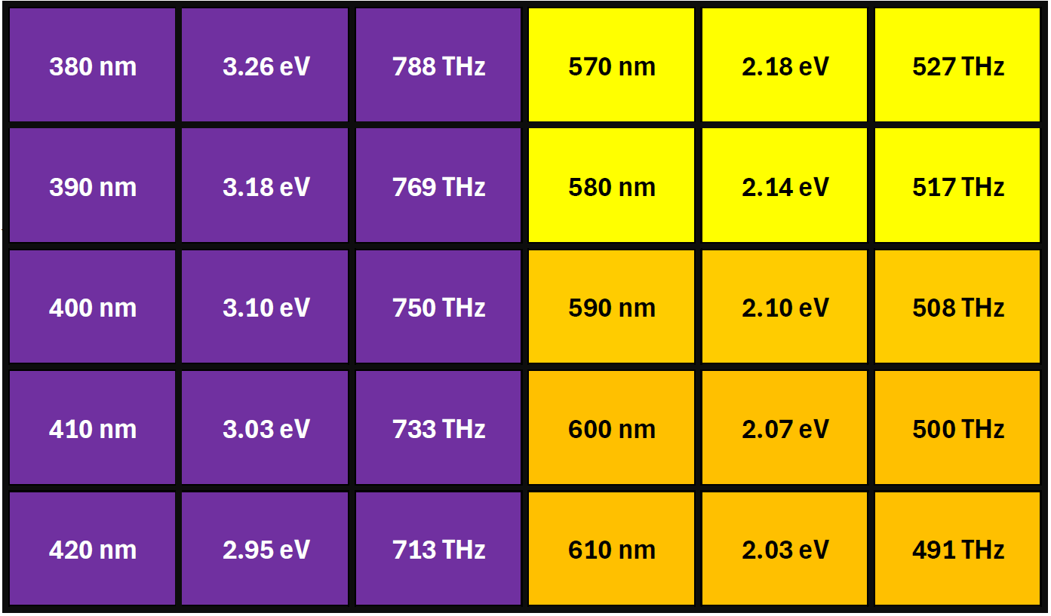
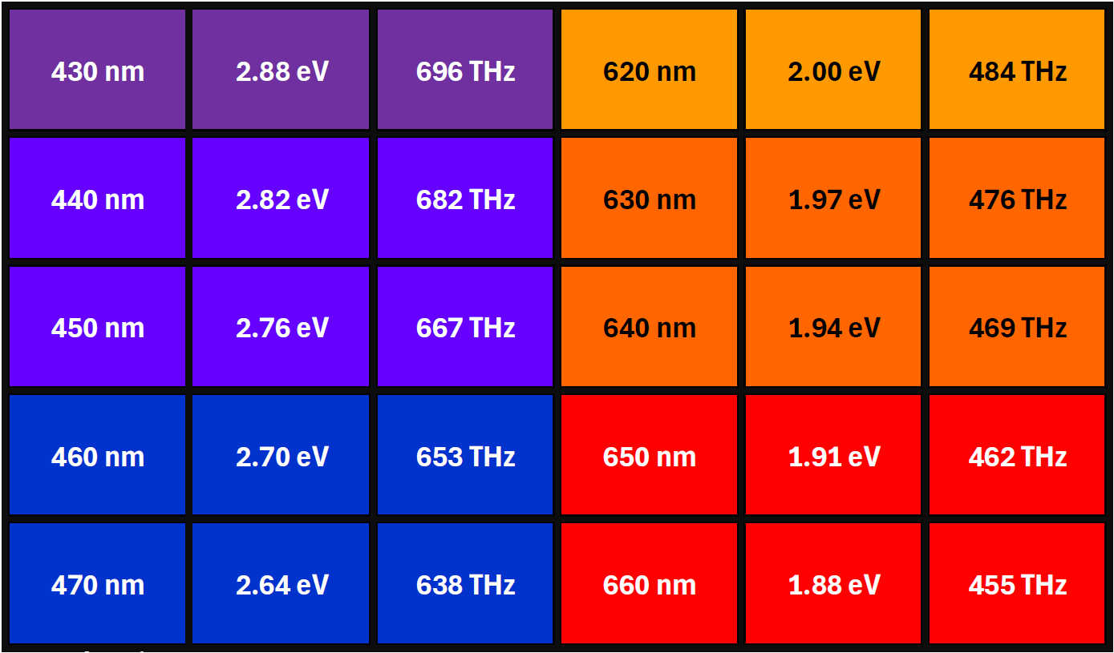
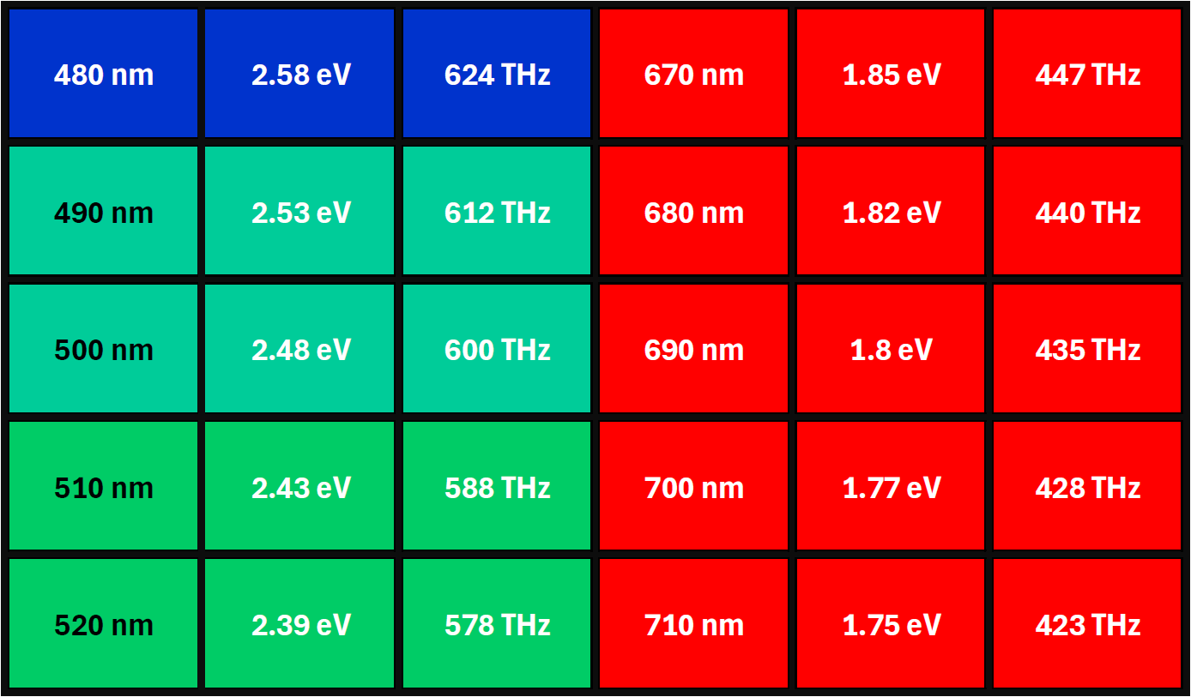

Bijlage 3 - Bandgap kaarten
